
일일학습일지
제28기 스프링 클라우드 기반의 풀스택 전문가 양성과정
학습일시 | 2026.09.17 | 장소 | kt ds University 211호 | 시 간 | 09:00~18:00
학습범위 | javascript
작 성 자 | 최미서 |  |  | 강 사 | 장민창 강사님

학습안건 | 화살표 함수, 모듈화

학습내용 | 내용
학습내용 | 화살표 함수  - this가 없다  - Java 에서의 화살표 함수와 같다. java에서는 -> 쓰고 javascript에서는 => 를 쓴다.  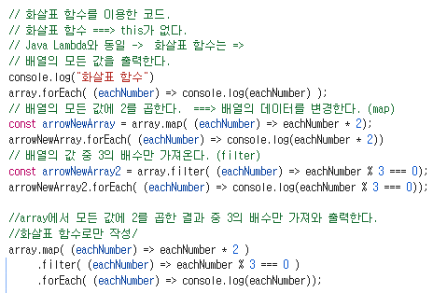  Array.from() 정적 메서드는 순회 가능 또는 유사 배열 객체에서 얕게 복사된 새로운 Array 인스턴스를 생성합니다.  위에 있는 .함수( ) 들은 배열에서만 사용이 가능하다.  서버의 3가지 종류  - 웹 서버 → Apache  - 컨테이너  - 웹 애플리케이션 서버(WA8)  웹서버  정적자원을 서빙 → HTML, css, js, image  Apache → linux, unix  IIS → MS  NginX  컨테이너  Tomcat (Servlet, Jsp 서빙)  웹 애플리케이션 서버(WA8)  웹서버 + 컨테이너 + 트랜잭션 + LB(로드밸런싱)  WebLogic  WebSphear  JEUS → TMAX라는 회사에서 만들었음  JBOSS → 최근에 Firefly로 바뀜  모듈화 하기  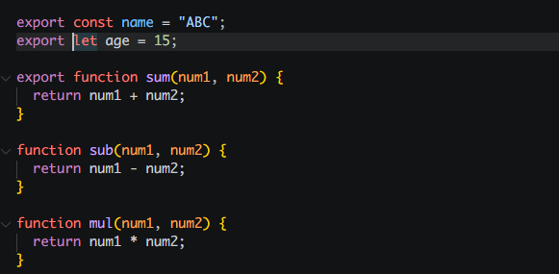  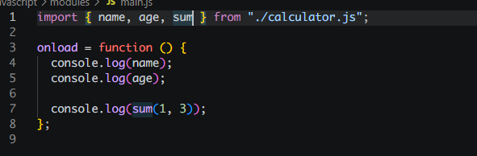  export = public 과 같은 뜻 private로 쓰고 싶다면 export를 안쓰면 됨  모듈화 된 함수들은 다른 페이지에서 쓰고 싶을 때 함수 앞에 export를 적어주고 쓰고 싶은 페이지에서 import로 불러서 사용해주면 된다.  export를 적지 않은 함수들은 적었을때는 다른 파일에서 접근 할 수 없기 때문에 활성화가 되지 않는다.  모듈화의 장점  메모리를 아낄 수 있다.  나에게 필요한 것만 들고와서 쓸 수 있다.

